Thiết kế giao diện <Phần mềm quản lý nhà sách>

Version <1.0>

Sinh viên thực hiện:

1612538 – Bùi Phạm Đăng Quang

1712901 – Trần Chí Vĩ

**Bảng ghi nhận thay đổi tài liệu**

|  |  |  |  |
| --- | --- | --- | --- |
| **Ngày** | **Phiên bản** | **Mô tả** | **Người thay đổi** |
| <25/8/2020> | <1.0> | Viết các hạng mục | 1612538 |
|  |  |  |  |
|  |  |  |  |
|  |  |  |  |

Mục lục

1. Danh sách các màn hình 3

2. Mô tả chi tiết mỗi màn hình 3

# Danh sách các màn hình

|  |  |  |
| --- | --- | --- |
| STT | Tên màn hình | Ý nghĩa/Ghi chú |
| 1 | Đăng nhập | Người dùng đăng nhập tài khoản ở màn hình này để truy cập ứng dụng |
| 2 | Đăng ký | Người dùng đăng ký tài khoản ở màn hình này |
| 3 | Home | Màn hình chính của ứng dụng |
| 4 | Thể loại | Giao diện người dùng xem, sửa, xoá thể loại sách |
| 5 | Bán sách | Giao diện gười dùng lập hoá đơn bán sách |
| 6 | Thu tiền | Giao diện người dùng lập phiếu thu tiền |
| 7 | Nhập sách | Giao diện người dùng lập phiếu nhập sách |
| 8 | Thêm sách mới | Giao diện người dùng thêm sách mới vào dữ liệu |
| 9 | Xem chi tiết sách | Giao diện người dùng xem thông tin chi tiết 1 sách |
| 10 | Báo cáo tồn sách | Giao diện người dùng xem báo cáo sách tồn tháng |
| 11 | Danh sách khách hàng | Giao diện người dùng xem thông tin khách hàng |

# Mô tả chi tiết mỗi màn hình

## Màn hình đăng nhập

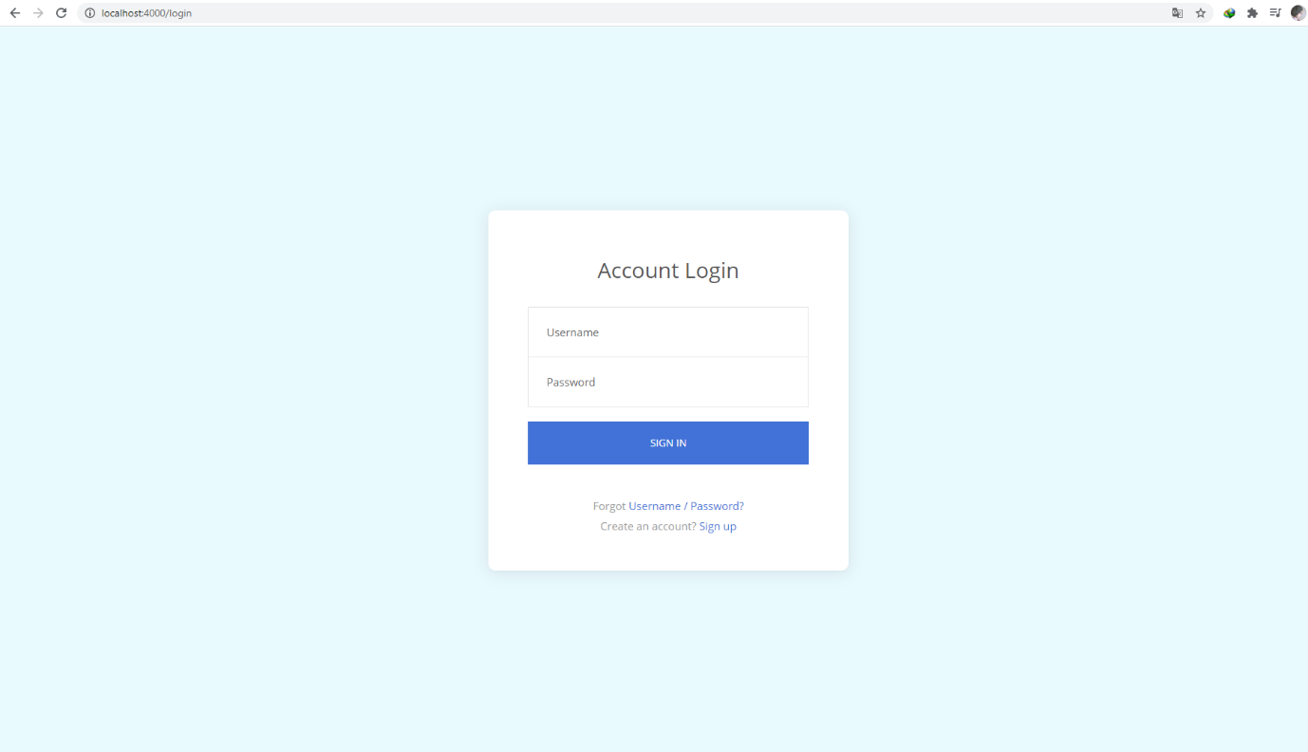

- Username: nhập tên tài khoản.

- Password: nhập mật khẩu ứng với tài khoản.

- Sign In: Nút đăng nhập hệ thống.

- Forgot Username/Password?: Dùng để tìm lại tên đăng nhập hoặc mật khẩu.

- Sign up: Chuyển tới trang đăng ký

## Màn hình đăng ký

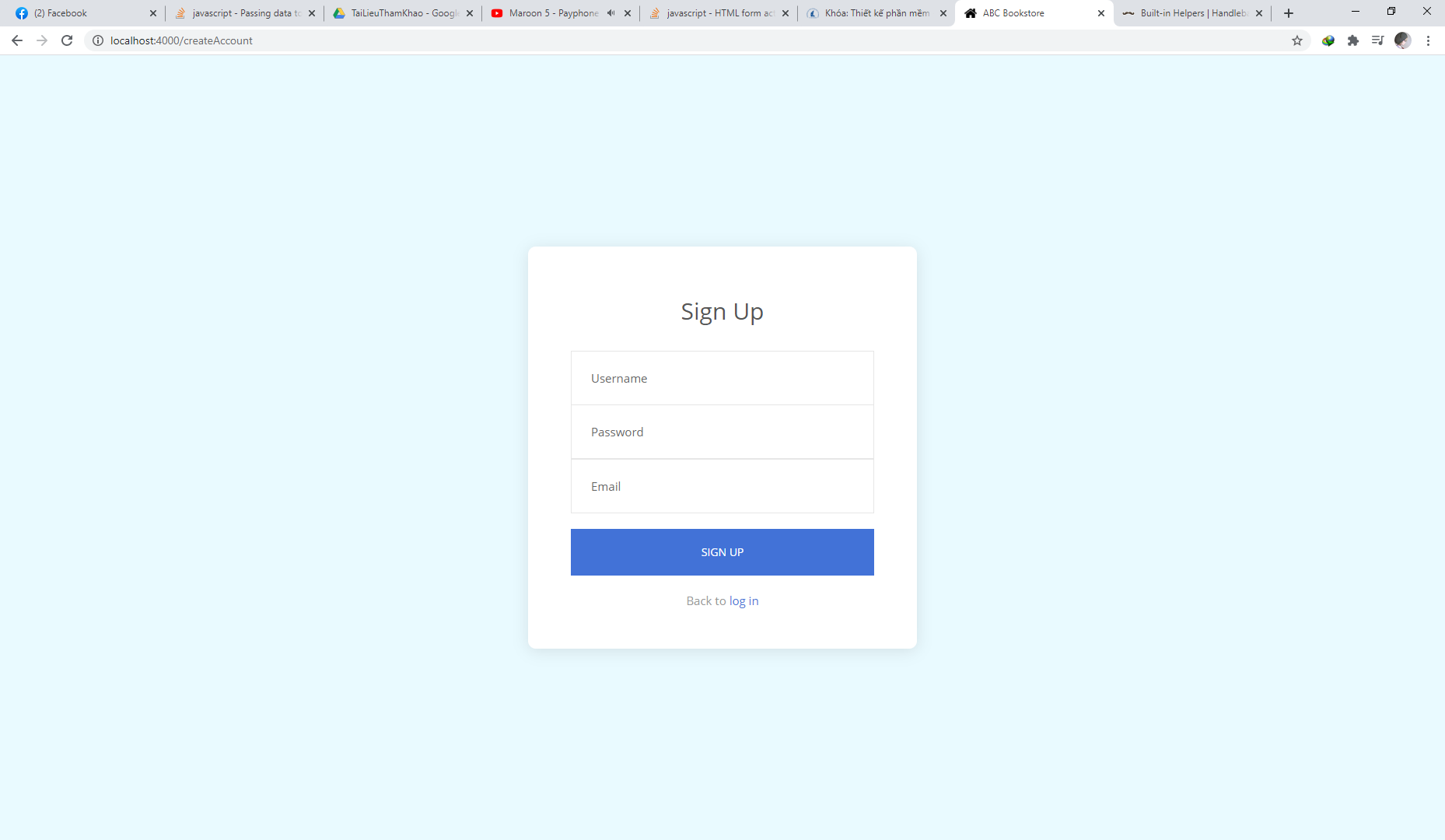

- Username: nhập tên tài khoản đăng ký.

- Password: nhập mật khẩu ứng với tài khoản đăng ký.

- Email: nhập email.

- Sign up: Chấp nhận đăng ký.

- Log in: quay về trang log in

## Màn hình Home

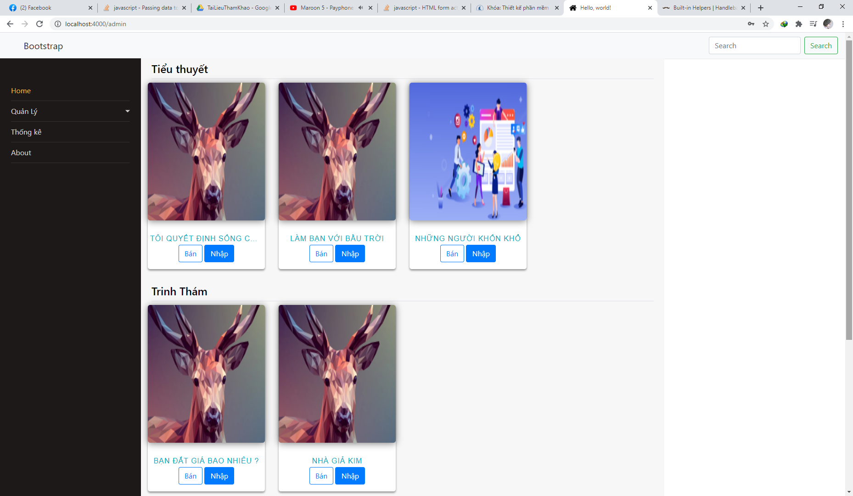

- Thanh công cụ search: tìm kiếm sách.

- Menu bên trái:

+ Home: trang chủ

+ Quản lý: tuỳ chọn ứng dụng

+ Thống kê: báo cáo tháng

+ About: thông tin phần mềm

- Giao diện sách:

+ Bấm vào hình ảnh: xem thông tin chi tiết của sách.

+ Bấm vào “Bán”: Sách sẽ được lưu vào danh sách bán. (mục 2.5)

+ Bấm vào “Nhập”: Sách sẽ được lưu vào danh sách nhập. (mục 2.7)

## Màn hình thể loại

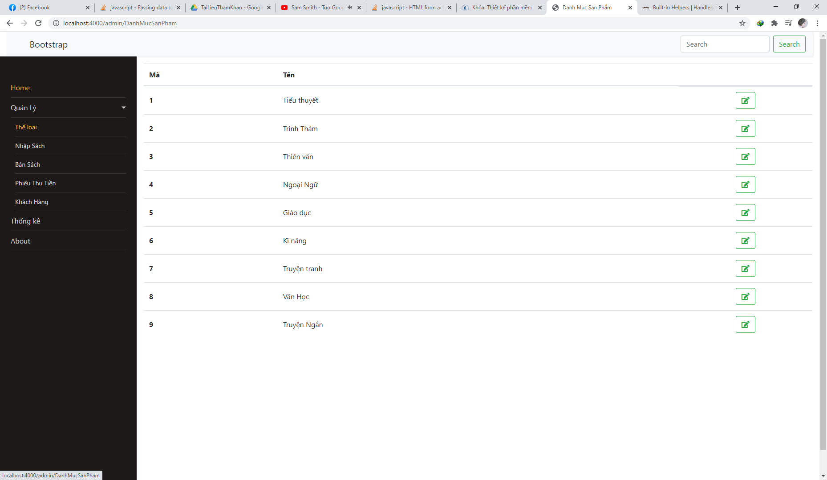

Xem tất cả thể loại sách được lưu

## Màn hình bán sách

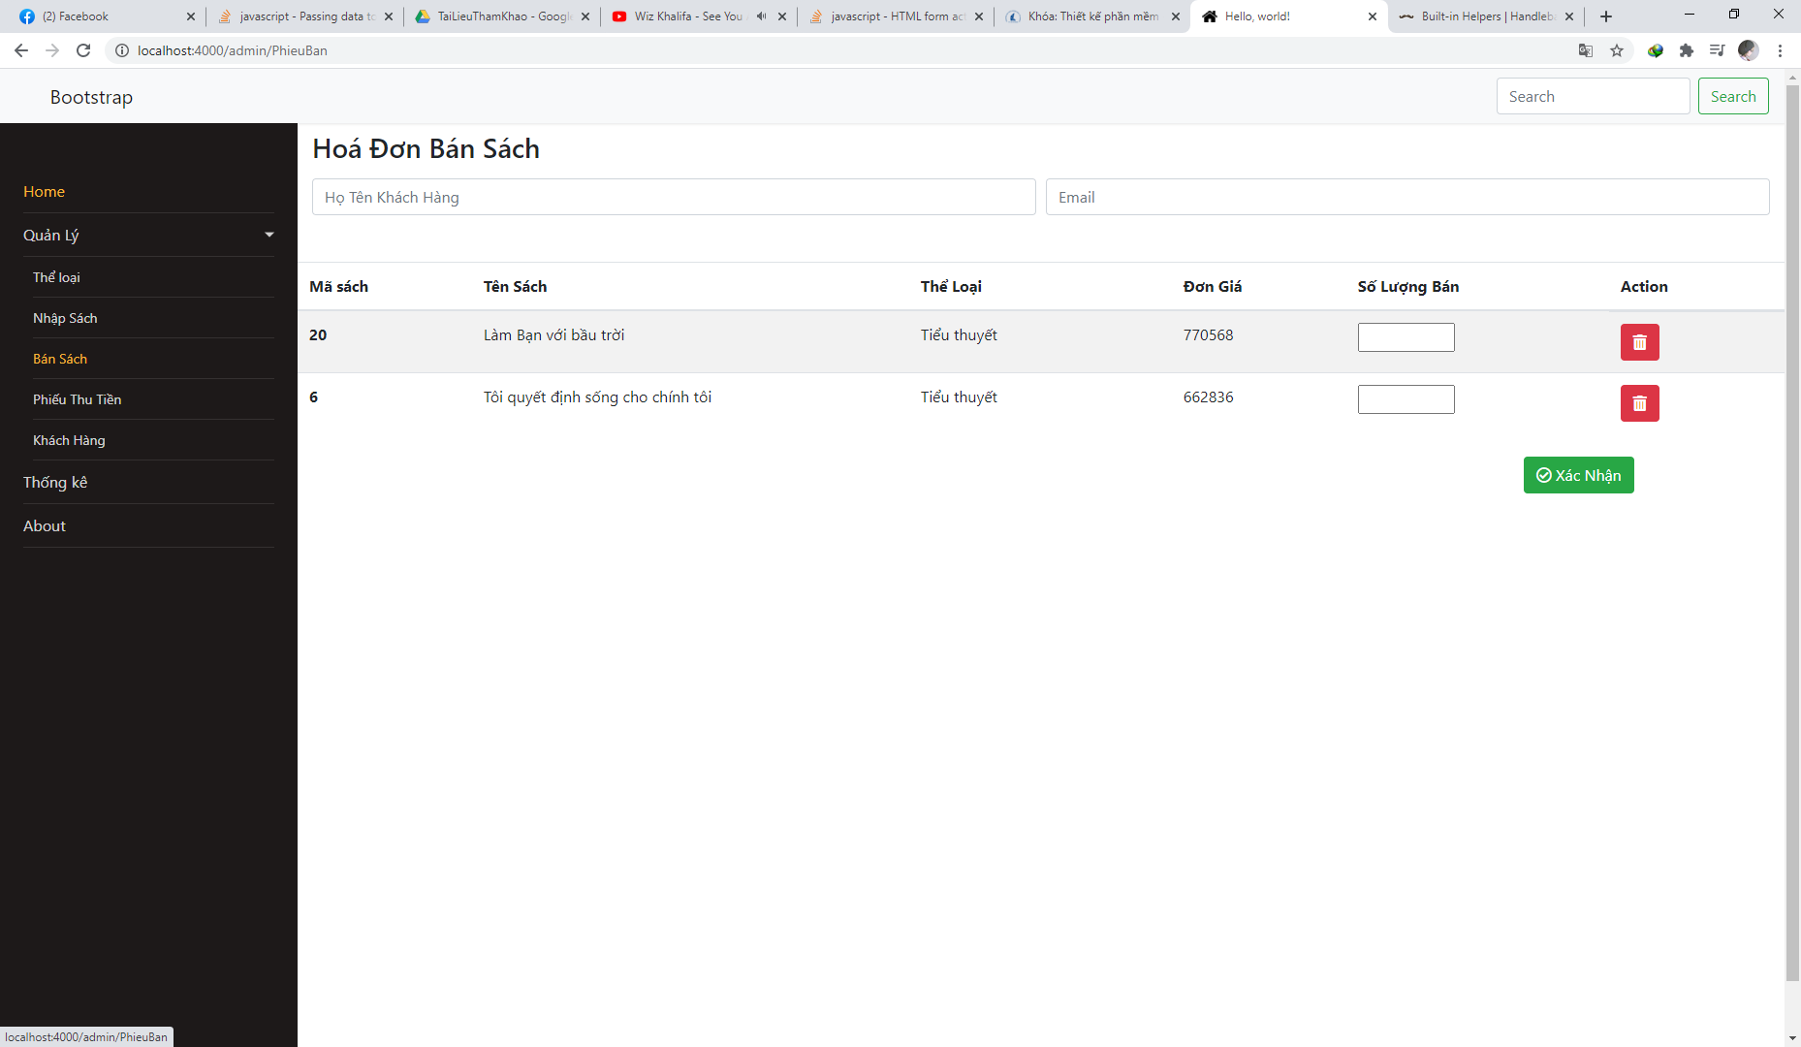

- Họ tên khách hàng: nhập họ tên khách hàng mua sách

- Email: nhập email khách hàng

- Số lượng bán: nhập số lượng sách bán

- Action: dùng để xoá sách khỏi danh sách bán.

- Xác nhận: xác nhận danh sách bán và số lượng bán của sách, chuyển tới màn hình thu tiền.

## Màn hình thu tiền

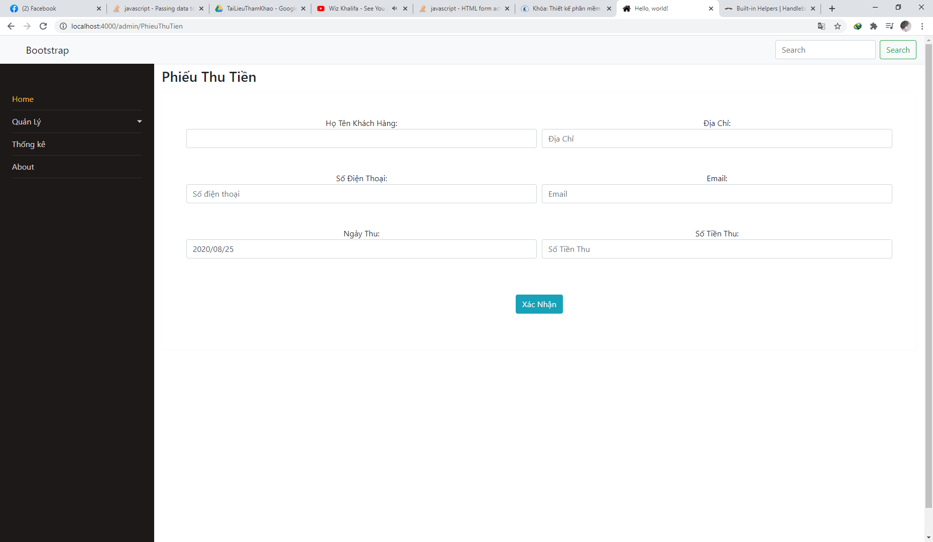

- Họ tên khách hàng: nhập họ tên khách hàng mua sách

- Địa chỉ: nhập địa chỉ khách hàng

- Số điện thoại: nhập số điện thoại khách hàng

- Email: nhập email khách hàng

- Ngày Thu: ngày nhận tiền (tự động phát sinh)

- Số tiền thu: nhập số tiền nhận từ khách hàng

## Màn hình nhập sách

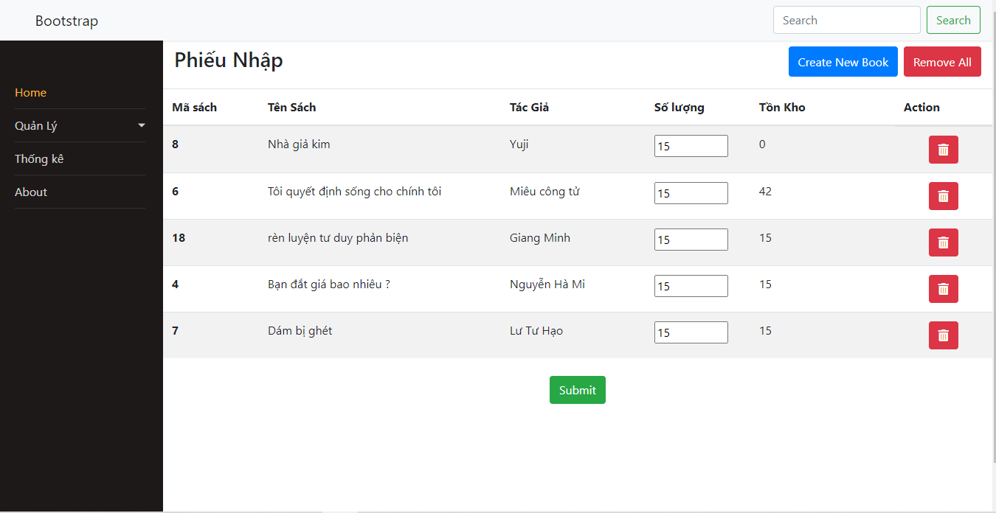

- Số lượng: nhập số lượng sách nhập vào.

- Action: dùng để xoá sách khỏi danh sách nhập.

- Submit: xác nhận danh sách bán và số lượng nhập của sách.

- Create New Book: nhập sách mới ( mục 2.8 )

- Remove All: xoá tất cả sách trong danh sách nhập

## Màn hình thêm sách mới

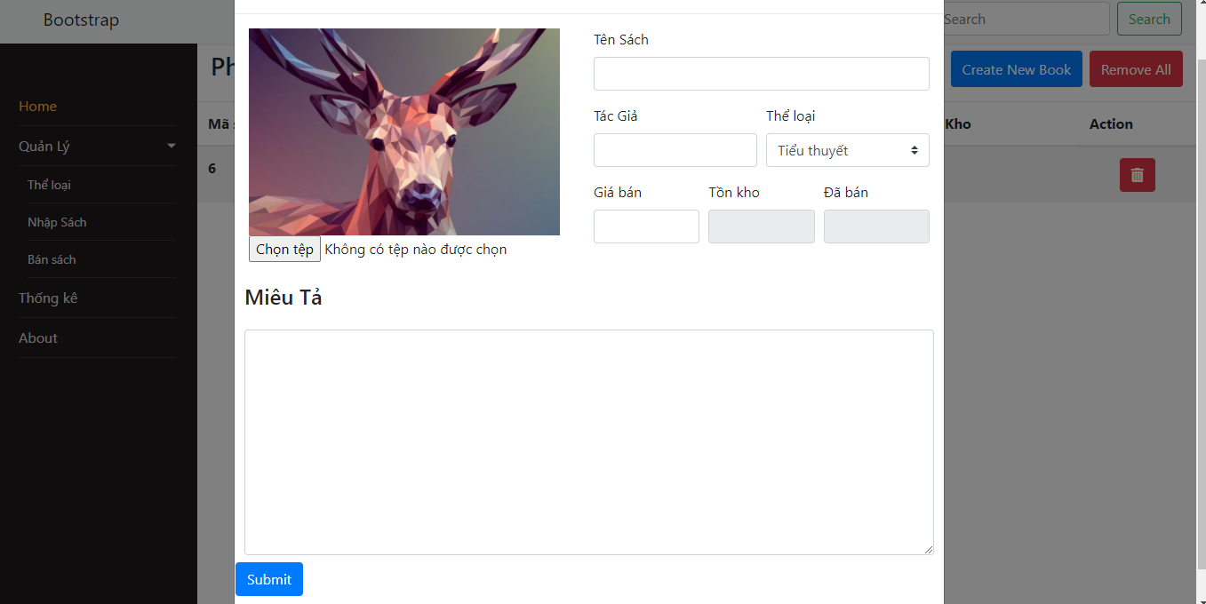

- Tên Sách: nhập tên sách mới.

- Tác Giả : Nhập tên tác giả.

- Thể Loại: chọn thể loại của truyện

- Giá bán: nhập giá của sách

- Chọn tệp: chọn file hình ảnh sách.

- Miêu tả: nhập miêu tả sách.

- Submit: chấp nhận và thêm sách vào dữ liệu.

## Màn hình xem chi tiết sách

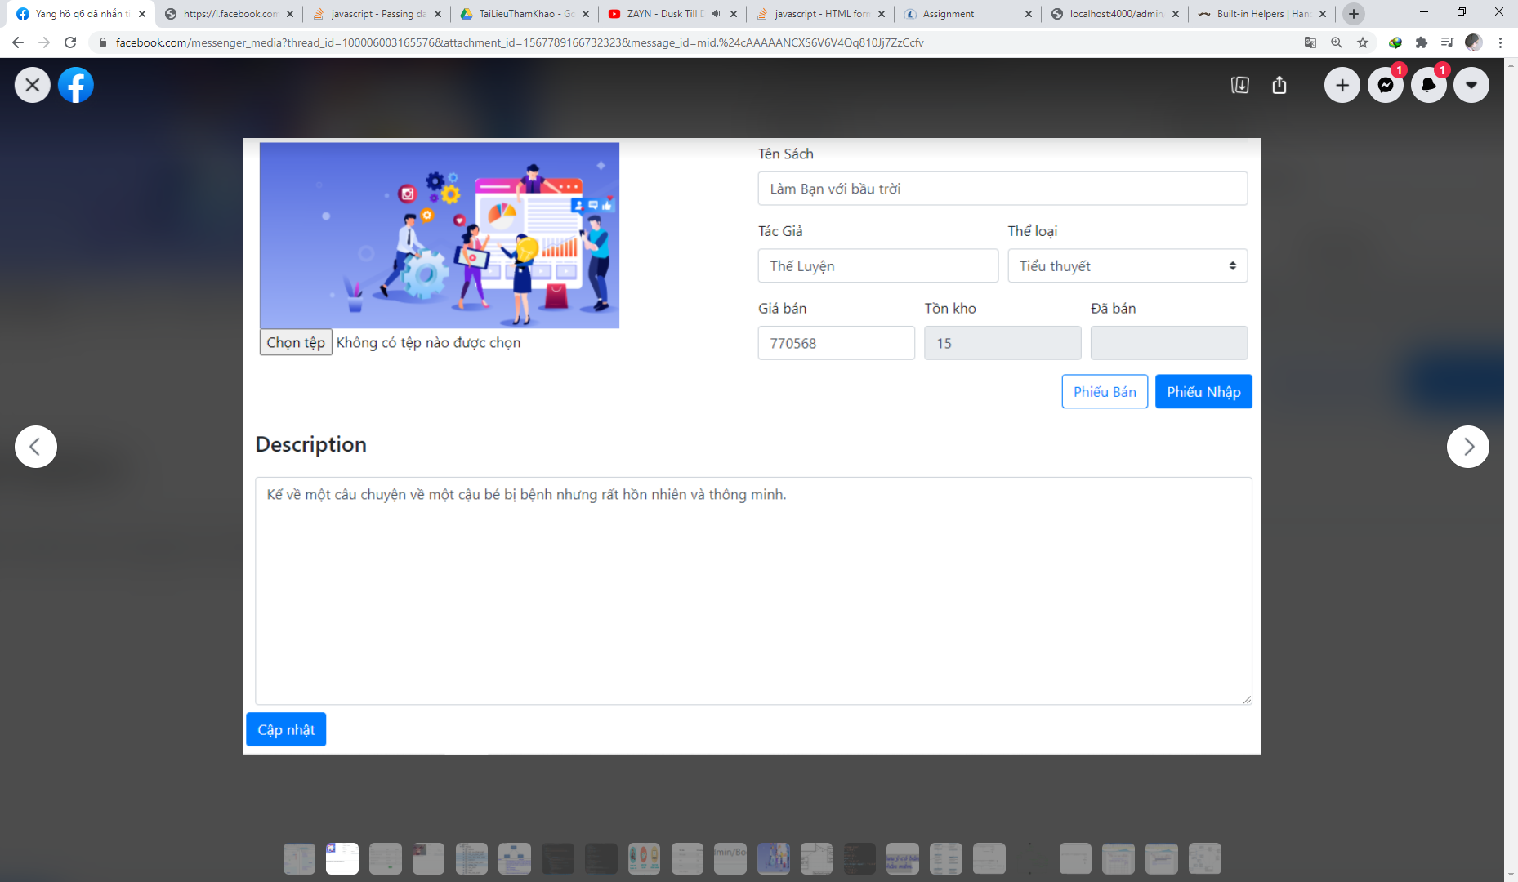

- Xem thông tin sách ( cập nhật nếu cần )

- Phiếu Bán: thêm sách vào danh sách bán.

- Phiếu Nhập: thêm sách vào danh sách nhập.

## Màn hình báo cáo tồn sách:

## Màn hình danh sách khách hàng:

## 

- Xem thông tin khách hàng

- Action: xoá khách hàng khỏi danh sách